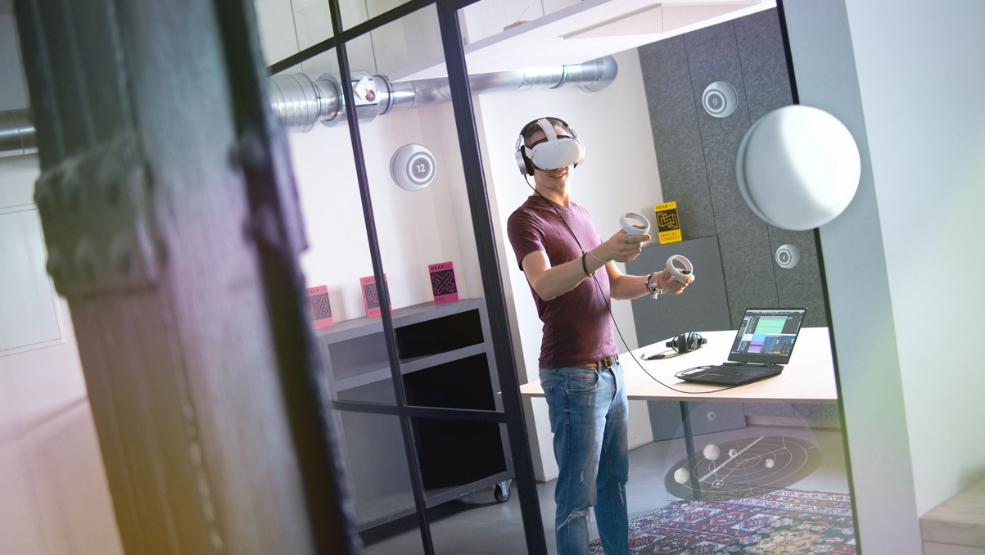
Optimierung des Workflows bei 3D-Audioproduktionen
dearVR SPATIAL CONNECT von Dear Reality führt VR-Mixing in Cubase 12 ein

Düsseldorf, Germany, 24. Oktober 2023 – Der Experte für räumliches Audio Dear Reality führt seinen VR-Mixing Controller dearVR SPATIAL CONNECT in Steinbergs Cubase 12 ein und erweitert damit die eingebauten Möglichkeiten von Dolby Atmos. Die VR-App vereinfacht räumliche Audioproduktionen, ermöglicht umfangreiche Kontrolle der am meisten benutzten DAW-Funktionen sowie den Parametern des dearVR PRO Spatializer-Plugins über das Headset. dearVR SPATIAL CONNECT erleichtert die intuitive Positionierung und Automation von Audiospuren via Gestensteuerung in einer virtuellen 360°-Umgebung. In Verbindung mit dem dearVR MONITOR Kopfhörer-Monitor Plugin für Multi-Kanal Lautsprecher-Setups können Cubase-Nutzer*innen nun von einem professionellen Toolset profitieren, welches 3D Audio-Produktionen auf das nächste Level hebt.

Räumliches Audio, oder 3D Audio, definiert die Interaktion von Künstler*innen, Tontechniker*innen und Zuhörer*innen mit Klängen neu. Der neue Audiostandard umhüllt die Zuhörer*innen und bietet eine viel emotionalere Hörerfahrung. Dies geschieht durch Klänge, die aus allen Winkeln und unterschiedlichen Entfernungen ankommen. Um neue kreative Mixing-Potentiale freizuschalten und es Produzent*innen zu ermöglichen, lebhaftere und fesselndere Musikproduktionen zu schaffen, bringt Dear Reality seine VR-Apps zu Steinbergs Cubase 12 Audio-Workstation. „Mit dem neuesten dearVR SPATIAL CONNECT Update machen wir unsere VR-Mixing-Lösung für mehr Musikproduzet*innen verfügbar, die mit Dolby Atmos in Cubase 12 arbeiten“, sagt Dear Reality Mitgründer Christian Sander. „Diese Kombination erlaubt es ihnen, auf revolutionäre neue Art und Weise, mit räumlichem Audio zu arbeiten. Indem wir optional unseren dearVR PRO Spatializer und den virtuellen dearVR MONITOR Kopfhörer Abmischraum anbieten, können Tontechniker*innen von einem vollständigen räumlichen Audio-Ökosystem profitieren, in welchem sie räumliche Audiosessions kontrollieren und beobachten können.“

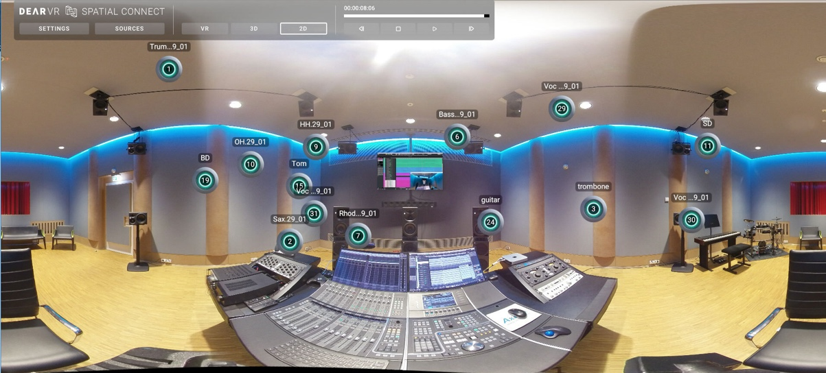
dearVR SPATIAL CONNECT bietet einen vollumfänglichen Überblick einer räumlichen Audiosession durch die Simulation der Tonplatzierung in einem VR-Umfeld

Durch die Verknüpfung mit einem VR-Headset wie dem Meta Quest oder HTC Vive können Anwender*innen ihre Tonspuren mithilfe zweier Handheld-Controller im virtuellen Raum positionieren und automatisieren. dearVR SPATIAL CONNECT ermöglicht direkten VR-Zugang zu Positionen, Kanallautstärke, solo & mute sowie dem Automationsstatus. Dieser durch Gesten kontrollierte Prozess beschleunigt den Mixing-Workflow und führt zu lebhafteren und authentischeren Automationen. „Bei der Positionierung und Automatisierung von Klängen sollten wir nicht durch das Zeichnen von Automationen in der DAW mit der Maus oder dem Kopieren und Einfügen von Automationslinien eingeschränkt sein“ schlussfolgert Felix Lau, Product Owner bei Dear Reality. „Wenn wir 3D Audio-Content mischen, sollten wir ohne jegliche Einschränkungen erkunden können.“

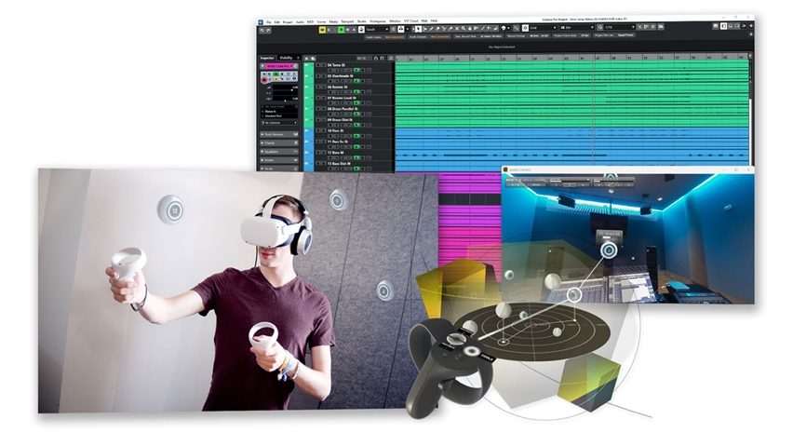 | dearVR SPATIAL CONNECT erlaubt die totale Kontrolle beim Mixing räumlicher Audioproduktionen

Darüber hinaus bietet dearVR SPATIAL CONNECT Overlay-Module für die erweiterte Navigation und Kontrolle im VR-Headset an. Das Haupt-Kontrollmodul ermöglicht die direkte Kontrolle der Transportfunktionen von Cubase 12 wie Start, Stopp und Rewind. Außerdem können Nutzer*innen direkt durch die Timeline springen und Marker sowie Loop-Punkte setzen. Das Zählerbrückenmodul bringt das bewährte Mischpult in die VR-Welt. In diesem Modul können Anwender*innen die Lautstärke, den Solo- und den Mute-Status jedes Audiokanals kontrollieren. Wenn die Mixing-Session komplexer ausfällt, bietet das „Minimap“-Modul einen umfassenden Überblick aller Tonquellen: eine interaktive Miniatur-Ansicht der gesamten Session, welche die VR-Umgebung, die Tonquellen und ihre Automation in Echtzeit widerspiegelt.

Die Transportfunktion, Zählerbücke und das „Minimap“-Overlay von dearVR SPATIAL CONNECT | 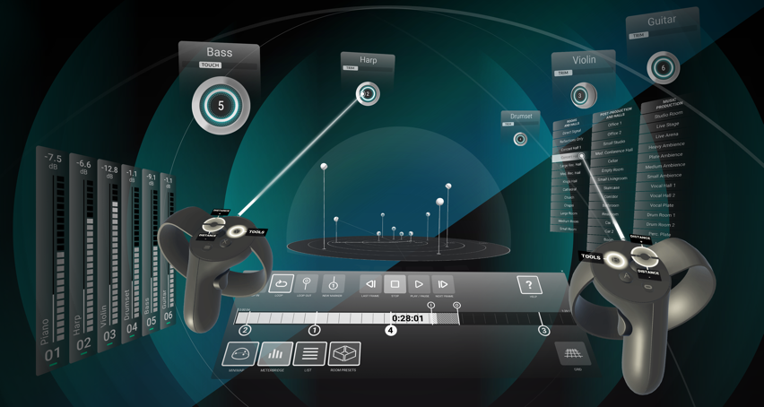

Basierend auf dem ausgewählten Betriebssystem kann dearVR SPATIAL CONNECT auf demselben Windows-Rechner wie eine DAW laufen, oder in einem einfach einzurichtenden Zwei-Rechner-Setup. Das erlaubt es Nutzer*innen, die VR-App auf einem Windows-Rechner auszuführen, während sie Cubase 12 auf einem Mac OS benutzen. dearVR SPATIAL CONNECT unterstützt ab sofort auch Apple M1/M2 Prozessoren und ist sowohl mit Nuendo 12, Cubase 12, als auch mit Reaper kompatibel.

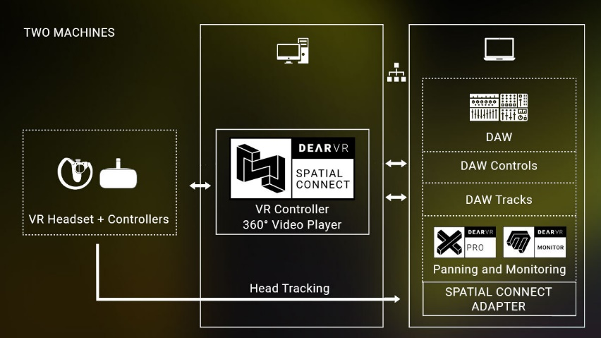 | dearVR SPATIAL CONNECT in einem Zwei-Rechner-Setup.

Die Bilder aus dieser Pressemitteilung stehen hier zum Download bereit.

Weitere Informationen: https://www.dear-reality.com/products/dearvr-spatial-connect

CUBASE und NUENDO sind Marken der Steinberg Media Technologies GmbH.
DOLBY ATMOS ist eine Marke der Dolby Laboratories, eingetragen in den USA und anderen Ländern und Regionen.
META QUEST ist eine Marke von Meta Platforms, Inc. und wurde am 4. Januar (2022) angemeldet; META QUEST deckt Virtual, Augmented und Mixed Reality Headsets ab.
HTC VIVE ist eine Marke der HTC Corporation, die am 9. April (2015) angemeldet wurde. Das HTC VIVE deckt ein interaktives Virtual-Reality-System ab; Hardware für virtuelle, erweiterte und gemischte Realität.
WINDOWS ist eine Marke der Microsoft Corporation, eingetragen in den USA und anderen Ländern und Regionen.
APPLE und MACOS sind Marken der Apple Inc, eingetragen in den USA und anderen Ländern und Regionen.
REAPER ist eine Marke von Downhole Products Limited, eingetragen in den USA und anderen Ländern und Regionen.

Über die Sennheiser-Gruppe
Die Zukunft der Audio-Welt zu gestalten und einzigartige Klangerlebnisse für Kund*innen zu schaffen – das ist der Anspruch, der die Mitarbeitenden der Sennheiser-Gruppe weltweit eint. Das unabhängige Familienunternehmen Sennheiser, das in dritter Generation von Dr. Andreas Sennheiser und Daniel Sennheiser geführt wird, wurde 1945 gegründet und ist heute einer der führenden Hersteller im Bereich professioneller Audiotechnik.
sennheiser.com | neumann.com | dear-reality.com | merging.com

Pressekontakt
Maik Robbe
maik.robbe@sennheiser.com

